1.-Configuración inicial
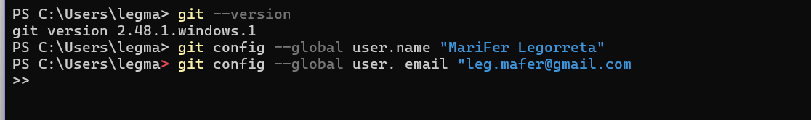
2. Crear un repositorio nuevo
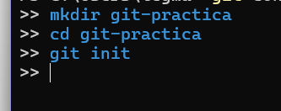
3. Primer archivo y primer commit
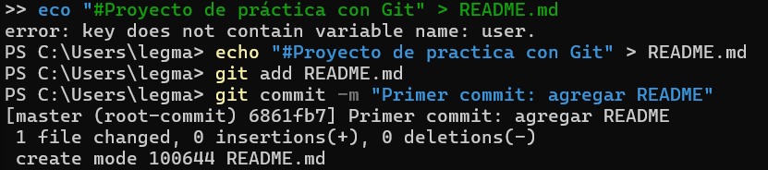
4. Revisar historial y estado
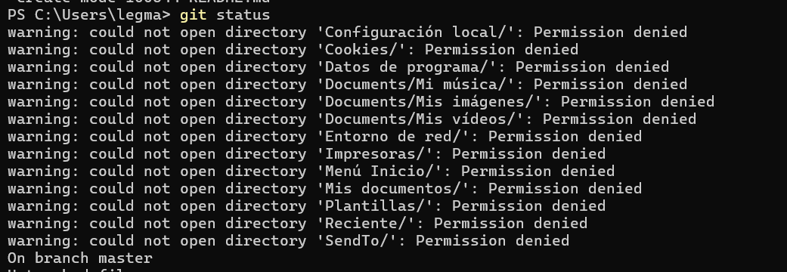

5. Crear y modificar archivos
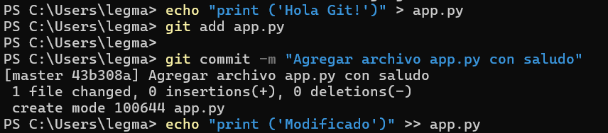
6. Deshacer cambios
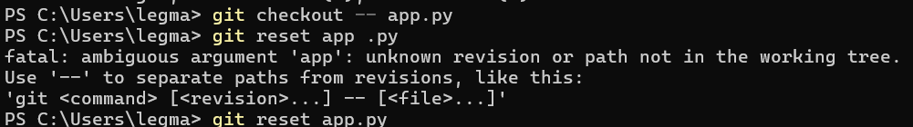

7. Crear y cambiar de ramas
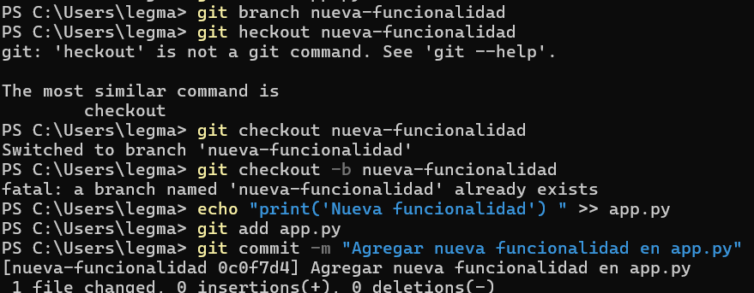
8. Fusionar ramas
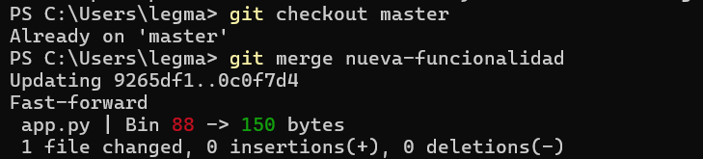
9. Conectarse con un repositorio remoto
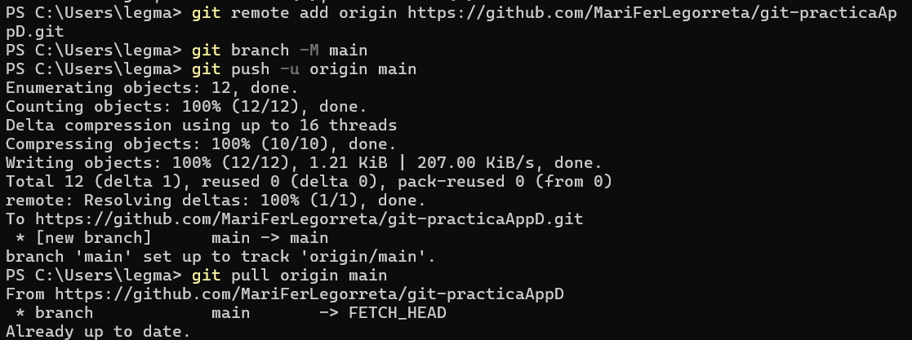

10. Actualizar y colaborar
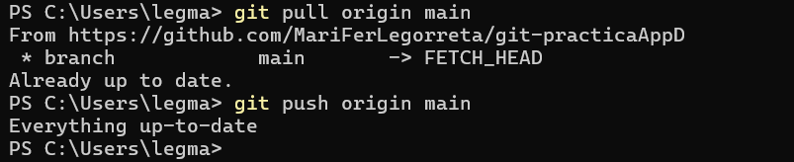

Ejercicio Guiado de Git
- Preparar entorno:
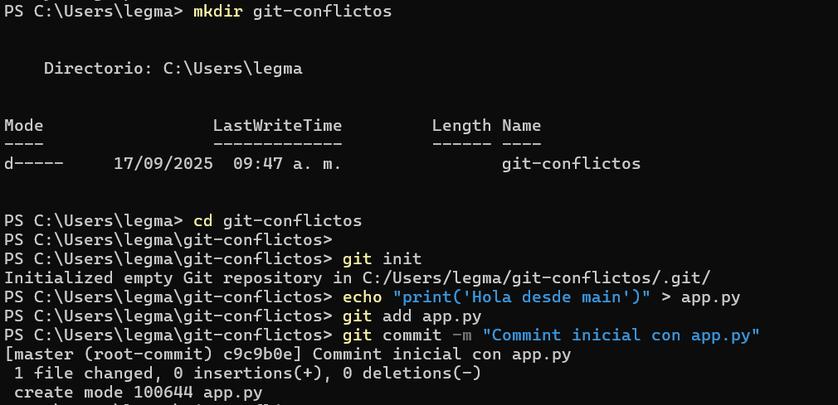
- Crear y trabajar en feature-a
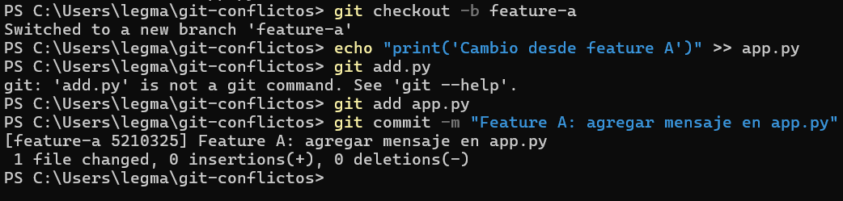
- Crear y trabajar en feature-b
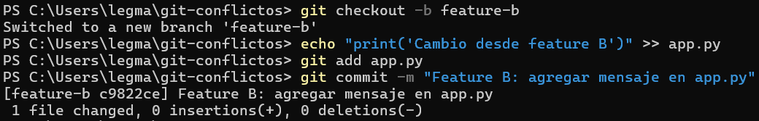

- Simular conflicto
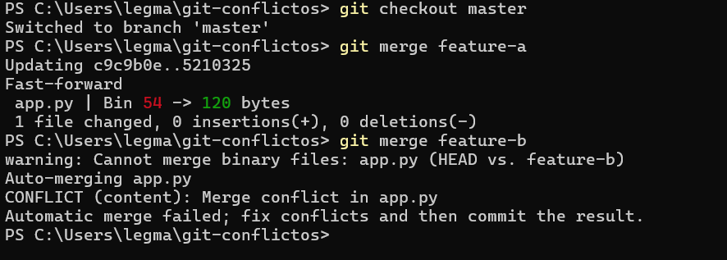

- Resolver conflicto
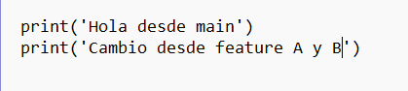
- Ver historial grafico
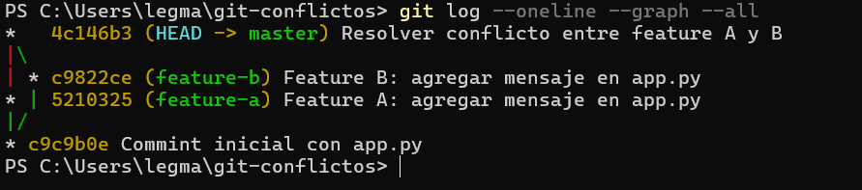
- Subir a remoto
